
pauta DIAGRAMA DE TALLO Y HOJA
Para cada grupo de datos, complete el diagrama de tallo y hoja.
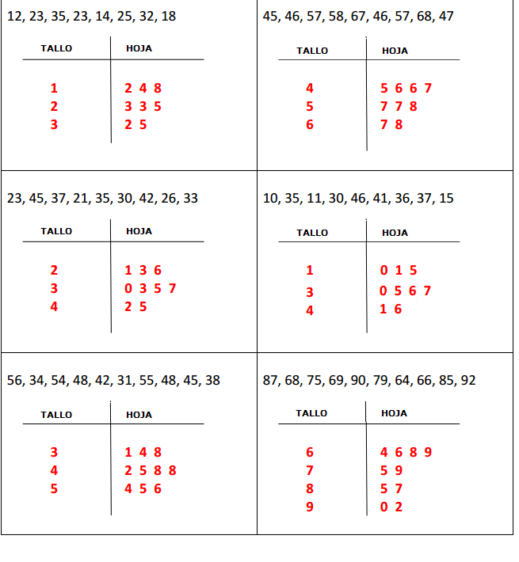
Elaborado por http://www.mathworksheets4kids.com
Modificado y traducido por Paola Ramírez G.

